План работы детского объединения
на период дистанционного обучения
Дата: _30.10.2020_
Детское объединение: «Фантастический пластилин»
Ф.И.О. педагога: Полежаева Валерия Михайловна
Время по расписанию: 14.00-14.30, 14.40-15.10
Тема занятия: | «Мамин праздник»
Содержание занятия: | Теория  На основе изученного материала по созданию цветов из пластилина создать яркую и оригинальную открытку для мамы. Развивать воображение и интерес у ребенка.
Практика
Дети для основы открытки используют цветной картон. При помощи пластилина реализовать свой замысел и идею.
 | Интернет ресурсы
Практическая работа: | Этапы работы | Образец
 | - Выбрать для будущей открытки цветной картон. | 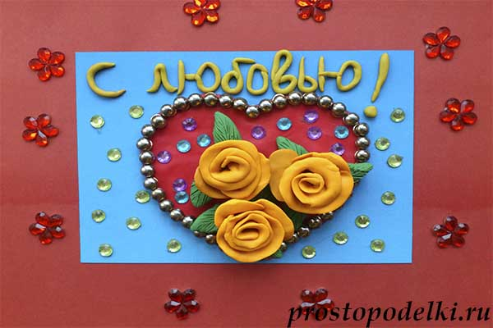  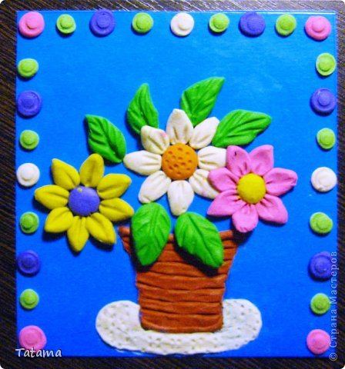
 | - Продумать идею открытки, расположение цветов. Подобрать пластилин, который будет сочетаться с фоном. | 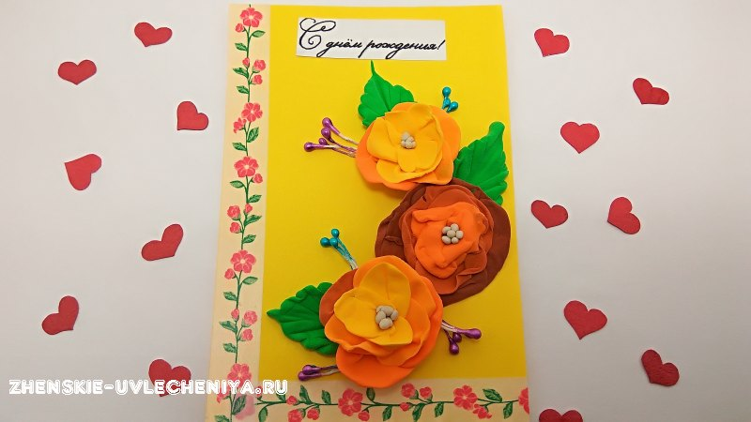
 | - Чтобы открытка получилась ярче и интереснее, в работу можно включить такой материал, как бисер, ленточки, бусины и т.д. | 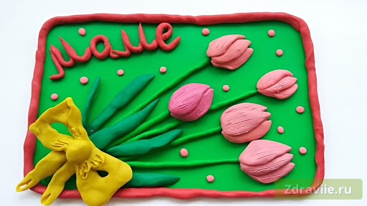
Формы обратной связи | Связь через классного руководителя по WhatsApp

